3.2. Capítulo 7. Diseño Detallado de la Base de Datos
La base de datos constituye uno de los componentes fundamentales del Sistema de Gestión de Denuncias, ya que permite almacenar, organizar y administrar de manera eficiente toda la información relacionada con los ciudadanos, denuncias, expedientes, diligencias y demás procesos involucrados en la gestión de casos.
El diseño de la base de datos ha sido desarrollado tomando como referencia los requerimientos funcionales y no funcionales identificados durante las etapas previas de análisis y diseño. Asimismo, se han considerado principios de integridad, consistencia y seguridad de la información, con el propósito de garantizar un adecuado manejo de los datos y facilitar la trazabilidad de cada proceso dentro del sistema.

3.2.1. Modelo Lógico y Físico
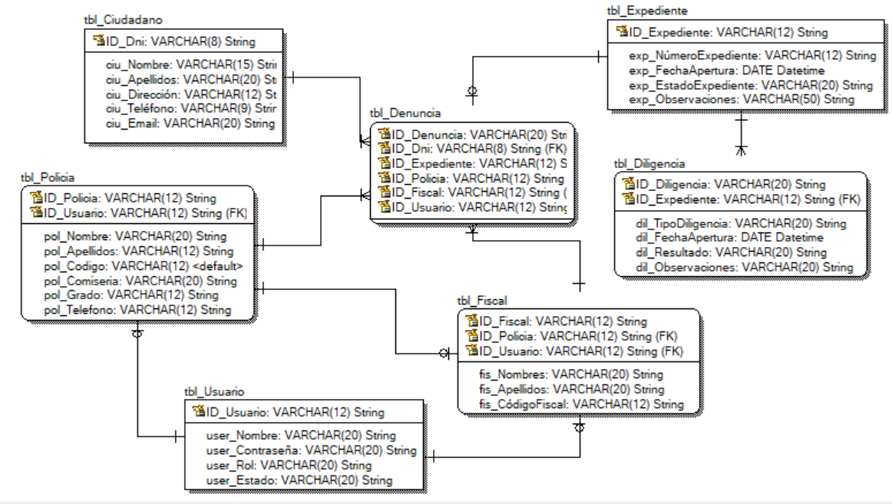
- El modelo lógico de la base de datos ha sido diseñado para representar de manera estructurada el proceso de gestión de denuncias, permitiendo registrar la información de los ciudadanos, los usuarios responsables de la atención de los casos, así como el seguimiento de las investigaciones realizadas.
.

En conjunto, este modelo lógico permite mantener la integridad y consistencia de la información, facilitando el seguimiento completo de una denuncia desde su registro inicial hasta la culminación del proceso de investigación. Asimismo, las relaciones establecidas entre las entidades garantizan la trazabilidad de las acciones realizadas por cada actor involucrado, fortaleciendo la transparencia y el control dentro del sistema de gestión de denuncias
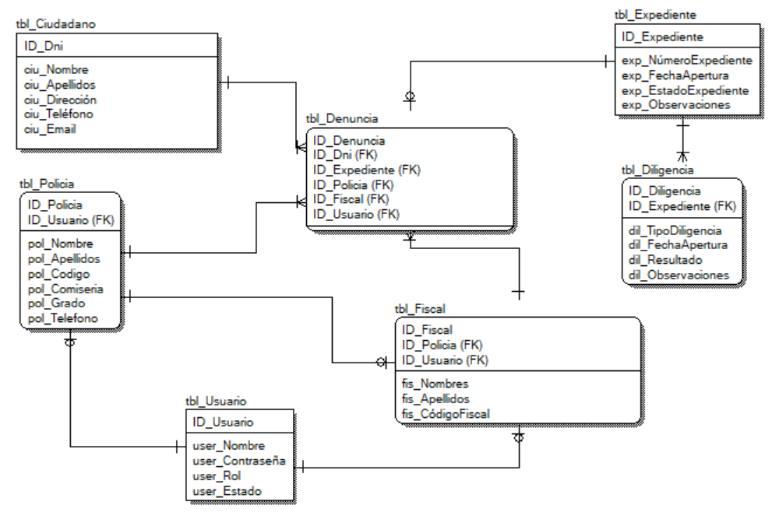
- El modelo físico de la base de datos representa la implementación concreta de la estructura de almacenamiento que utilizará el Sistema de Gestión de Denuncias. En esta etapa se definen las tablas, claves primarias, claves foráneas y las relaciones necesarias para garantizar la integridad y consistencia de la información dentro del sistema.

Las relaciones establecidas entre las tablas mediante claves primarias y foráneas garantizan la integridad referencial de los datos, evitando inconsistencias y asegurando que toda la información almacenada mantenga una relación lógica dentro del sistema. De esta manera, el modelo físico proporciona una estructura sólida para la implementación de la base de datos, favoreciendo la seguridad, la trazabilidad y la gestión eficiente de las denuncias y expedientes.
- Cardinalidad y relaciòn entre entidades
El sistema se compone de 6 entidades principales interconectadas que reflejan el flujo legal y funcional de una denuncia en el Perú:

tbl Ciudadano: Almacena los datos de los denunciantes o afectados.
tbl Policía: Registra el personal policial de las comisarías encargado del registro presencial o la primera atención.
tbl_Fiscal: Contiene la información de los fiscales que evalúan y dictaminan sobre los casos.
tbl Denuncia: Entidad central que registra el hecho delictivo, su clasificación preliminar y estado.
tbl Expediente: Se genera una vez que la denuncia es evaluada y requiere un seguimiento formal o derivación jurídica.
tbl Diligencia: Registra las acciones, investigaciones o hitos específicos asociados a un expediente.
Ciudadano (1) — (N) Denuncia
Expediente (1) — (N) Denuncia
Expediente (1) — (N) Diligencia
Policía (1) — (N) Denuncia
Fiscal (1) — (N) Denuncia
Usuario (1) — (1) Policía
Usuario (1) — (1) Fiscal
Usuario (1) — (N) Denuncia
- Descripción de las Cardinalidades
Relación entre Ciudadano y Denuncia
Dentro del sistema, un ciudadano puede presentar más de una denuncia a lo largo del tiempo, dependiendo de las situaciones que necesite reportar. Sin embargo, cada denuncia registrada corresponde únicamente a un ciudadano específico, quien actúa como denunciante y proporciona la información necesaria para iniciar el proceso.
Relación entre Expediente y Denuncia
Cuando una denuncia es admitida para su investigación, esta pasa a formar parte de un expediente. En algunos casos, un mismo expediente puede agrupar varias denuncias relacionadas con un mismo hecho o investigación. No obstante, cada denuncia queda vinculada a un único expediente para mantener un adecuado control y seguimiento del caso.
Relación entre Expediente y Diligencia
Durante el desarrollo de una investigación pueden realizarse diversas diligencias, como entrevistas, inspecciones, peritajes u otras actuaciones necesarias para esclarecer los hechos. Todas estas actividades quedan registradas dentro del expediente correspondiente. Por esta razón, un expediente puede contener varias diligencias, mientras que cada diligencia pertenece únicamente a un expediente determinado.
Relación entre Policía y Denuncia
Los efectivos policiales participan en la recepción e investigación inicial de las denuncias. A lo largo de su labor, un policía puede intervenir en múltiples denuncias. Sin embargo, cada denuncia tiene asignado un policía responsable encargado de realizar las acciones correspondientes dentro de la etapa policial del proceso.
Relación entre Fiscal y Denuncia
El fiscal es el responsable de dirigir la investigación desde el punto de vista legal. Debido a la naturaleza de sus funciones, puede tener a su cargo varias denuncias simultáneamente. Por otro lado, cada denuncia debe contar con un fiscal asignado que supervise y conduzca las actuaciones necesarias para el desarrollo del caso.
Relación entre Usuario y el Personal del Sistema
La tabla de usuarios centraliza las credenciales de acceso a la plataforma. Cada cuenta está asociada a una persona específica que utiliza el sistema, ya sea un fiscal o un policía, permitiendo identificar de manera precisa quién realiza cada acción registrada.
Asimismo, el sistema conserva información sobre el usuario que registra o actualiza una denuncia. Esto permite llevar un control adecuado de las operaciones realizadas, fortaleciendo la seguridad, la trazabilidad y la transparencia en la gestión de los caso.

3.2.2. Normalización Explicada Paso a Paso
La normalización es un proceso utilizado en el diseño de bases de datos que permite organizar la información de manera eficiente, evitando la redundancia de datos y reduciendo posibles inconsistencias durante las operaciones de registro, actualización o eliminación.
En el presente proyecto, la normalización contribuye a mantener la integridad y coherencia de la información relacionada con ciudadanos, denuncias, expedientes, diligencias, policías, fiscales y usuarios. Asimismo, facilita la gestión de los datos y mejora el rendimiento de la base de datos, garantizando una estructura organizada y adecuada para el Sistema de Gestión de Denuncias.
A continuación, se presenta la aplicación de las formas normales empleadas en el diseño de la base de datos:
Tabla No Normalizada (0FN)/ Datos unificados
ID_Denuncia | nro_denuncia | ciudadano | DNI | teléfono policía cod_postal comisaria grado | teléfono | fiscal | cód_fiscal | despacho | Turn  o | tipo_delito | diligencia | usuario | rol | contraseña
DE001 | 01 | Juan Perez | 74581236 | 987654321 Carlos Soto 1001 Satipo sub | 987654321 | Ana Diaz | 23462 | D1 | MM | Robo | Declaración | fiscal01 | Fiscal | 112121
DE002 | 02 | Maria Lopez | 71456328 | 965875123 Luis Rojas 1001 Satipo sub | 965874123 | Ana Diaz | 23462 | D1 | MM | Violencia | Peritaje | policia01 | Policía | 433233
REGISTRO_GENERAL Problemas: Datos repetidos
- Mezcla información de varias entidades
- Difícil actualización
- Riesgo de inconsistencias
En esta primera etapa, toda la información del sistema se encontraba concentrada en una sola tabla llamada REGISTRO_GENERAL. Esta tabla mezclaba datos de ciudadanos, policías, fiscales, denuncias, delitos, diligencias y usuarios, todo en una misma fila.
¿Por qué es un problema?
Imagina que cada vez que un ciudadano presentó una denuncia, tenemos que volver a escribir sus datos personales (nombre, DNI, teléfono). Si el mismo ciudadano regresa mañana con otra denuncia, sus datos aparecen otra vez, ocupando espacio innecesario. Además, si el ciudadano cambia de número de teléfono, tendríamos que buscar en todas las filas donde aparece y modificarlo una por una; si se nos olvida alguna, quedaría información vieja y contradictoria en el sistema.
En otras palabras, esta tabla es como un cuaderno donde anotamos todo revuelto: funciona al principio, pero conforme crece la información, se vuelve imposible de mantener.

Primera Forma Normal (1FN)
Regla:
- Datos atómicos
- Sin grupos repetitivos

CIUDADANO
id_ciudadano | nombre | apellido | DNI | teléfono
C01 | Juan | Perez | 74581236 | 987654321
C02 | Maria | Lopez | 71456328 | 965875123

POLICÍA
id_ policía | nombre | apellido | cod postal | comisaria | grado | teléfono
P001 | Carlos | Soto | 1001 | Satipo | sub | 987654321
P002 | Luis | Rojas | 1001 | Satipo | sub | 965874123

FISCAL
id fiscal | nombre | apellido | cód fiscal | despacho | Turno
F001 | Ana | Diaz | 23462 | D1 | MM

USUARIO
id_usuario | usuario | rol | contraseña
US001 | F001 | Fiscal | 112121
US002 | P001 | Policía | 433233
US003 | P003 | Policía | 433233

DENUNCIA
ID_Denuncia | nro_denuncia | id_ciudadano | id_ policía | id fiscal | tipo_delito
DE001 | 01 | C01 | P001 | F001 | Robo

DILIGENCIA
id_diligencia | id_denuncia | tipo_diligencia
DIL001 | … | Declaración
DIL002 | … | Peritaje

En esta etapa aplicamos la primera regla de oro: cada tabla debe tratar un solo tema y cada dato debe ser atómico, es decir, no puede haber celdas con varios valores juntos ni grupos repetidos.
Para lograrlo, dividimos la tabla gigante REGISTRO_GENERAL en varias tablas más pequeñas, cada una con su propio propósito:
- CIUDADANO: guarda los datos de las personas que presentan denuncias.
- POLICÍA: almacena la información de los efectivos policiales.
- FISCAL: contiene los datos de los fiscales provinciales.
- USUARIO: maneja los accesos al sistema (usuario, contraseña y rol).
- DENUNCIA: registra cada denuncia con su número, fecha y estado.
- DILIGENCIA: guarda las actuaciones que se realizan dentro de cada caso.
De esta manera, si un ciudadano presenta varias denuncias, sus datos personales solo se guardan una vez en la tabla CIUDADANO, y las denuncias se vinculan a él mediante un código. Así evitamos repetir información y facilitamos las actualizaciones.

Segunda Forma Normal (2FN)
Regla:
- Todos los atributos deben depender de la clave primaria completa.
- Se eliminan datos que no pertenecen directamente a la tabla.

CIUDADANO
id_ciudadano | nombre | apellido | DNI | teléfono
C01 | Juan | Perez | 74581236 | 987654321
C02 | Maria | Lopez | 71456328 | 965875123

POLICÍA
id_ policía | nombre | apellido | cod postal | comisaria | grado | teléfono
P001 | Carlos | Soto | 1001 | Satipo | sub | 987654321
P002 | Luis | Rojas | 1001 | Satipo | sub | 965874123

FISCAL
id fiscal | nombre | apellido | cód fiscal | despacho | Turno
F001 | Ana | Diaz | 23462 | D1 | MM

DENUNCIA
ID_Denuncia | nro_denuncia | fecha_registro | descripción | estado | id_ciudadano | id_ policía | id fiscal | tipo_delito | diligencia
DE001 | 01 | … | … | … | C01 | P001 | F001 | Robo | DIL001
DE002 | 02 | … | … | … | C02 | P002 | F001 | Violencia | DIL002

DILIGENCIA
id_diligencia | id_denuncia | fecha_Programada | tipo_diligencia | resultado
DIL001 | … | … | Declaración | …
DIL002 | … | … | Peritaje | …

USUARIO
id_usuario | usuario | tipo_usuario | contraseña
US001 | F001 | Fiscal | 112121
US002 | P001 | Policía | 433233
US003 | P003 | Policía | 433233

Aquí damos un paso más allá. La regla es sencilla: todos los datos de una tabla deben depender completamente de su clave primaria (el identificador único de esa tabla). Si algún dato no depende directamente de esa clave, debe salir de ahí e irse a la tabla que le corresponde.
Por ejemplo, en la tabla DENUNCIA no tiene sentido guardar el nombre completo del policía que atendió el caso, porque ese dato no depende de la denuncia, sino del policía. Si el policía cambia de grado o de comisaría, no deberíamos tener que modificar la denuncia. Por eso, en la denuncia solo guardamos el id_policía, y toda la información del efectivo vive en su propia tabla POLICÍA.
Lo mismo ocurre con el fiscal, el ciudadano y el tipo de delito: cada uno tiene su propia tabla, y las demás solo los "llaman" mediante su identificador. Así nos aseguramos de que cada tabla hable únicamente de su tema y no se meta en la vida de las demás.

Tercera Forma Normal (3FN)
Regla:
- Eliminar dependencias transitivas.

NOMBRESYAPELLIDOS
id_NA | id_Referencia | Nombre | Apellido
NA0001 | C01 | Juan | Perez
NA0002 | C02 | Maria | Lopez
NA0003 | P001 | Carlos | Soto
NA0004 | P002 | Luis | Rojas
NA0005 | F001 | Ana | Diaz

TELÉFONOS
id_TEL | Número
TEL001 | 987654321
TEL002 | 965875123
TEL003 | 987654321
TEL004 | 965874123

DELITO
id_Delito | tipo_delito
DEL01 | Robo
DEL02 | Violencia

DILIGENCIA
id_diligencia | tipo_diligencia
DIL001 | Declaración
DIL002 | Peritaje

COMISARIA
id_Comisaria | codPostal | Ciudad
CM01 | 1001 | Satipo

GRADO
id_Grado | tipo_Grado
GR01 | SUB

CIUDADANO
id_ciudadano | Nombres y apellidos | DNI | Teléfono | correo
C01 | NA0001 | 74581236 | TEL001 | …
C02 | NA0002 | 71456328 | TEL002 | …

POLICÍA
id_ policía | Nombres y apellidos | Comisaria | grado | cod_policia | teléfono
P001 | NA0003 | CM01 | GR01 | … | TEL003
P002 | NA0004 | CM01 | GR01 | … | TEL004

FISCAL
id_fiscal | Nombres y apellidos | cód fiscal | despacho | Turno
F001 | NA0005 | 23462 | D1 | MM

DENUNCIA
ID_Denuncia | nro_denuncia | fecha | descripción | estado | id_ciudadano | id_ policía | id fiscal | tipo_delito * | diligencia *
DE001 | 01 | … | … | … | C01 | P001 | F001 | DEL01 | DIL001
DE002 | 02 | … | … | … | C02 | P002 | F001 | DEL02 | DIL002
USUARIO
id_usuario | usuario | username | tipo_usuario | contraseña | id_fiscal | id_policia
US001 | fiscal001 | … | Fiscal | 112121 | F001 | …
US002 | policia001 | … | Policía | 433233 | … | P001
US003 | policia00 2 | … | Policía | 433233 | … | P002

EXPEDIENTE
id_expediente | id_denuncia | diligencia | fecha_programada | resultado
… | … | … | … | …
… | … | … | … | …

Esta es la etapa más refinada. La regla dice: ningún dato debe depender de otro dato que no sea la clave principal. Es decir, eliminamos lo que en bases de datos se llama "dependencias transitivas", que en palabras simples significa que un dato no puede depender de otro dato intermedio.
Un ejemplo claro lo encontramos en la tabla POLICÍA. Si allí guardamos el código postal y la ciudad de la comisaría, estamos cometiendo un error: la ciudad no depende directamente del policía, sino del código postal. Si mañana cambia el nombre de una ciudad, tendríamos que actualizar todos los policías de esa zona.
Para solucionarlo, creamos pequeñas tablas auxiliares que agrupan este tipo de información:
- NOMBRES Y APELLIDOS: centraliza los nombres y apellidos de ciudadanos, policías y fiscales, evitando repetirlos en cada tabla.
- TELÉFONOS: maneja los números telefónicos de forma independiente, útil cuando una persona tiene más de un contacto.
- DELITO: contiene el catálogo de tipos de delito (robo, violencia, etc.) con su código único.
- COMISARÍA: guarda el código postal y la ciudad, de modo que si una comisaría cambia de jurisdicción, sólo se actualiza en un lugar.
- GRADO: almacena los grados policiales (suboficial, oficial, etc.) para no repetirlos en cada registro.
Gracias a este último paso, la base de datos queda completamente ordenada: cada dato vive exactamente donde debe vivir, no se repite en ningún lugar y cualquier cambio se refleja de forma automática en todo el sistema.

3.2.3. Script SQL (PostgreSQL)
El código SQL desarrollado corresponde a la implementación de la base de datos del Sistema de Gestión de Denuncias. En primer lugar, se realiza la creación de la base de datos y posteriormente se definen las tablas necesarias para almacenar la información relacionada con los usuarios, ciudadanos, denuncias, expedientes, diligencias, tipos de denuncia, tipos de delito y roles del sistema.
La estructura diseñada permite representar de manera organizada el proceso de registro, seguimiento e investigación de las denuncias, estableciendo relaciones entre las diferentes entidades mediante claves primarias y claves foráneas. Asimismo, se incorporan datos iniciales que facilitan las pruebas y validaciones del sistema, incluyendo roles de usuario, tipos de denuncia, tipos de delito, usuarios institucionales, ciudadanos y registros de denuncias.
Finalmente, se implementan restricciones de integridad mediante sentencias CHECK, con el propósito de garantizar la calidad y consistencia de la información almacenada. Estas validaciones permiten controlar aspectos como la longitud del DNI y teléfono, los estados permitidos en los expedientes y roles, así como las fechas válidas para las diligencias. De esta manera, la base de datos proporciona una estructura segura, consistente y adecuada para soportar las operaciones del Sistema de Gestión de Denuncias.

USE master
GO

IF DB_ID('dbDenuncias') IS NOT NULL
BEGIN
ALTER DATABASE dbDenuncias
SET SINGLE_USER WITH ROLLBACK IMMEDIATE

DROP DATABASE dbDenuncias
END
GO

CREATE DATABASE dbDenuncias
GO

USE dbDenuncias
GO

CREATE TABLE tblRol(
id_rol VARCHAR(5) PRIMARY KEY,
nombre_rol VARCHAR(50) NOT NULL,
descripcion VARCHAR(100),
estado VARCHAR(20)
)

CREATE TABLE tblUsuario(
id_usuario VARCHAR(5) PRIMARY KEY,
nombre VARCHAR(50) NOT NULL,
apellidos VARCHAR(50) NOT NULL,
DNI VARCHAR(8) NOT NULL,
telefono VARCHAR(9),
correo_electronico VARCHAR(100),
turno VARCHAR(20),
estado VARCHAR(20),
codigo_institucional VARCHAR(20),
contraseña VARCHAR(50),
nombre_usuario VARCHAR(50),
id_rol VARCHAR(5) NOT NULL,

FOREIGN KEY(id_rol)
REFERENCES tblRol(id_rol)
)

CREATE TABLE tblCiudadano(
DNI VARCHAR(8) PRIMARY KEY,
nombres VARCHAR(50) NOT NULL,
apellidos VARCHAR(50) NOT NULL,
direccion VARCHAR(100),
telefono VARCHAR(9),
correo_electronico VARCHAR(100)
)

CREATE TABLE tblTipoDenuncia(
ID_tipoDenuncia VARCHAR(5) PRIMARY KEY,
nombre_tipo VARCHAR(50) NOT NULL,
descripcion VARCHAR(100),
estado VARCHAR(20)
)

CREATE TABLE tblTipoDelito(
ID_tipoDelito VARCHAR(5) PRIMARY KEY,
nombre_delito VARCHAR(100) NOT NULL,
articulo_legal VARCHAR(100),
descripcion VARCHAR(150),
estado VARCHAR(20)
)

CREATE TABLE tblDenuncia(
id_denuncia VARCHAR(6) PRIMARY KEY,
numero_denuncia VARCHAR(20) NOT NULL,
fecha_registro DATE NOT NULL,
descripcion_hechos VARCHAR(250),
canal_ingreso VARCHAR(50),
id_ciudadano VARCHAR(8) NOT NULL,
id_usuario VARCHAR(5) NOT NULL,
ID_tipoDenuncia VARCHAR(5) NOT NULL,

FOREIGN KEY(id_ciudadano)
REFERENCES tblCiudadano(DNI),

FOREIGN KEY(id_usuario)
REFERENCES tblUsuario(id_usuario),

FOREIGN KEY(ID_tipoDenuncia)
REFERENCES tblTipoDenuncia(ID_tipoDenuncia)
)

CREATE TABLE tblExpediente(
id_expediente VARCHAR(6) PRIMARY KEY,
numero_expediente VARCHAR(20) NOT NULL,
fecha_apertura DATE NOT NULL,
estado_expediente VARCHAR(30),
observaciones VARCHAR(200),
id_denuncia VARCHAR(6) NOT NULL,

FOREIGN KEY(id_denuncia)
REFERENCES tblDenuncia(id_denuncia)
)

CREATE TABLE tblDiligencia(
id_diligencia VARCHAR(6) PRIMARY KEY,
tipo_diligencia VARCHAR(100),
fecha_programada DATE,
resultado VARCHAR(200),
observaciones VARCHAR(200),
id_expediente VARCHAR(6) NOT NULL,

FOREIGN KEY(id_expediente)
REFERENCES tblExpediente(id_expediente)
)

CREATE TABLE tblDenunciaDelito(
id_denuncia VARCHAR(6) NOT NULL,
ID_tipoDelito VARCHAR(5) NOT NULL,

PRIMARY KEY(id_denuncia, ID_tipoDelito),

FOREIGN KEY(id_denuncia)
REFERENCES tblDenuncia(id_denuncia),

FOREIGN KEY(ID_tipoDelito)
REFERENCES tblTipoDelito(ID_tipoDelito)
)

INSERT INTO tblRol VALUES
('R01','Administrador','Control total del sistema','Activo')

INSERT INTO tblRol VALUES
('R02','Investigador','Gestiona denuncias','Activo')

INSERT INTO tblRol VALUES
('R03','Fiscal','Supervisa expedientes','Activo')

INSERT INTO tblTipoDenuncia VALUES
('TD01','Robo','Denuncia por robo','Activo')

INSERT INTO tblTipoDenuncia VALUES
('TD02','Estafa','Denuncia por estafa','Activo')

INSERT INTO tblTipoDenuncia VALUES
('TD03','Violencia Familiar','Denuncia por violencia','Activo')

INSERT INTO tblTipoDelito VALUES
('D01','Hurto','Art.185','Sustracción de bienes','Activo')

INSERT INTO tblTipoDelito VALUES
('D02','Estafa','Art.196','Engaño económico','Activo')

INSERT INTO tblTipoDelito VALUES
('D03','Lesiones','Art.121','Daño físico','Activo')

INSERT INTO tblTipoDelito VALUES
('D04','Amenazas','Art.151','Amenaza verbal o escrita','Activo')

INSERT INTO tblUsuario VALUES
('U001','Juan','Perez','74581236','987654321','juan@mp.gob.pe','Mañana','Activo','MP001','1234','jperez','R01')

INSERT INTO tblUsuario VALUES
('U002','Maria','Lopez','78541236','987654322','maria@mp.gob.pe','Tarde','Activo','MP002','1234','mlopez','R02')

INSERT INTO tblUsuario VALUES
('U003','Luis','Torres','74589632','987654323','luis@mp.gob.pe','Mañana','Activo','MP003','1234','ltorres','R02')

INSERT INTO tblUsuario VALUES
('U004','Ana','Rojas','78541239','987654324','ana@mp.gob.pe','Noche','Activo','MP004','1234','arojas','R03')

INSERT INTO tblCiudadano VALUES
('71874190','Saome Sakura','Gonzales Valenzuela','Satipo','999888777','sakura@gmail.com')

INSERT INTO tblCiudadano VALUES
('45879632','Carlos','Diaz Ramos','Satipo','987111222','carlos@gmail.com')

INSERT INTO tblCiudadano VALUES
('78541236','Andrea','Perez Salas','Satipo','987333444','andrea@gmail.com')

INSERT INTO tblCiudadano VALUES
('74125896','Miguel','Torres Huaman','Satipo','987555666','miguel@gmail.com')

INSERT INTO tblCiudadano VALUES
('78965412','Maria','Lopez Quispe','Satipo','987777888','maria@gmail.com')

INSERT INTO tblDenuncia VALUES
('DN001','DEN-001','2026-06-01','Robo de celular','Presencial','71874190','U002','TD01')

INSERT INTO tblDenuncia VALUES
('DN002','DEN-002','2026-06-02','Estafa bancaria','Virtual','45879632','U003','TD02')

INSERT INTO tblDenuncia VALUES
('DN003','DEN-003','2026-06-03','Agresion familiar','Presencial','78541236','U002','TD03')

INSERT INTO tblDenuncia VALUES
('DN004','DEN-004','2026-06-04','Robo de laptop','Virtual','74125896','U003','TD01')

INSERT INTO tblExpediente VALUES
('EX001','EXP-001','2026-06-02','Abierto','En investigación','DN001')

INSERT INTO tblExpediente VALUES
('EX002','EXP-002','2026-06-03','Abierto','Pendiente de pruebas','DN002')

INSERT INTO tblExpediente VALUES
('EX003','EXP-003','2026-06-05','Cerrado','Caso resuelto','DN003')

INSERT INTO tblDiligencia VALUES
('DL001','Inspección','2026-06-10','Pendiente','Visita al lugar','EX001')

INSERT INTO tblDiligencia VALUES
('DL002','Entrevista','2026-06-12','Realizada','Declaración tomada','EX002')

INSERT INTO tblDenunciaDelito VALUES
('DN001','D01')

INSERT INTO tblDenunciaDelito VALUES
('DN002','D02')

/* Restricción 1: El DNI del ciudadano debe tener exactamente 8 caracteres. */
ALTER TABLE tblCiudadano
ADD CONSTRAINT CK_Ciudadano_DNI
CHECK (LEN(DNI) = 8);

/* Restricción 2: El teléfono del ciudadano debe tener exactamente 9 dígitos. */
ALTER TABLE tblCiudadano
ADD CONSTRAINT CK_Ciudadano_Telefono
CHECK (LEN(telefono) = 9);

/* Restricción 3: El estado del expediente solo puede ser Abierto, Cerrado o En Proceso. */
ALTER TABLE tblExpediente
ADD CONSTRAINT CK_Expediente_Estado
CHECK (estado_expediente IN ('Abierto','Cerrado','En Proceso'));

/* Restricción 4: El estado del rol solo puede ser Activo o Inactivo. */
ALTER TABLE tblRol
ADD CONSTRAINT CK_Rol_Estado
CHECK (estado IN ('Activo','Inactivo'));

/* Restricción 5: La fecha programada de una diligencia no puede ser anterior al año 2025. */
ALTER TABLE tblDiligencia
ADD CONSTRAINT CK_Diligencia_Fecha
CHECK (fecha_programada >= '2025-01-01');

3.2.4. Seguridad y Respaldo
La seguridad de la información es un aspecto fundamental dentro del Sistema de Gestión de Denuncias, debido a que se trabaja con datos sensibles relacionados con ciudadanos, denuncias, expedientes y diligencias. Por ello, se implementó un esquema de control de acceso basado en usuarios y permisos, permitiendo que cada actor del sistema pueda realizar únicamente las operaciones que corresponden a sus funciones.
Para garantizar una adecuada administración de la información, se crearon diferentes cuentas de acceso asociadas a los principales roles que participan en el proceso: administrador, fiscal, policía y asistente. Cada uno de ellos cuenta con permisos específicos sobre las tablas de la base de datos, reduciendo el riesgo de accesos no autorizados y fortaleciendo la seguridad del sistema.

- Usuarios y Roles (RBAC)
Para garantizar la seguridad y el control de acceso dentro del Sistema de Gestión de Denuncias, se implementó un esquema basado en roles (Role-Based Access Control - RBAC). Este mecanismo permite asignar permisos de acuerdo con las responsabilidades de cada usuario, evitando que personas no autorizadas accedan o modifiquen información sensible.
En la implementación se crearon cuatro cuentas principales: administrador, fiscal, policía y asistente. Cada una de ellas posee un conjunto específico de privilegios sobre la base de datos. El administrador cuenta con control total sobre todos los recursos del sistema, mientras que el fiscal puede gestionar denuncias, expedientes y diligencias relacionadas con las investigaciones. Por su parte, el policía tiene permisos para registrar y actualizar información operativa, sin la posibilidad de eliminar registros. Finalmente, el asistente dispone únicamente de acceso de consulta para visualizar la información requerida en sus labores.
Este modelo permite mantener una adecuada segregación de funciones, fortaleciendo la seguridad y garantizando que cada usuario acceda únicamente a las operaciones necesarias para el cumplimiento de sus actividades.

- Políticas de Acceso Adicionales (Row-Level Security)
La solución implementada incorpora controles de acceso mediante usuarios y permisos asignados a nivel de tablas y operaciones. Gracias a ello, cada rol posee restricciones específicas sobre las acciones que puede realizar dentro de la base de datos.
Si bien la presente implementación no utiliza la característica nativa de Row-Level Security (RLS) de SQL Server, el diseño contempla una estructura que facilita su incorporación en futuras versiones. Esto permitiría restringir el acceso a registros específicos según el usuario autenticado, de modo que cada fiscal, policía o funcionario visualice únicamente la información correspondiente a los casos bajo su responsabilidad.
La aplicación de este tipo de controles contribuiría a reforzar la confidencialidad de la información y a mejorar el cumplimiento de las políticas de seguridad institucional.

- Estrategia de Respaldo y Recuperación (Backup)
Debido a la importancia de la información almacenada en el Sistema de Gestión de Denuncias, se establece una estrategia de respaldo orientada a garantizar la disponibilidad y recuperación de los datos ante posibles fallos técnicos, errores humanos o incidentes de seguridad.
La estrategia contempla la realización periódica de copias de seguridad completas de la base de datos, permitiendo conservar un respaldo íntegro de toda la información registrada. Asimismo, se recomienda complementar este proceso con respaldos diferenciales e incrementales para reducir los tiempos de recuperación y minimizar la pérdida de datos ante eventos inesperados.
En caso de producirse una falla o pérdida de información, los respaldos permiten restaurar la base de datos a un estado previamente almacenado, garantizando la continuidad operativa del sistema y preservando la integridad de los registros relacionados con denuncias, expedientes, diligencias y usuarios.

--CREAR LOGINS

CREATE LOGIN administrador WITH PASSWORD = 'Admin123';
CREATE LOGIN fiscal WITH PASSWORD = 'Fiscal123';
CREATE LOGIN policia WITH PASSWORD = 'Policia123';
CREATE LOGIN asistente WITH PASSWORD = 'Asistente123';

GO

--CREAR USUARIOS EN LA BASE DE DATOS

CREATE USER administrador FOR LOGIN administrador;
CREATE USER fiscal FOR LOGIN fiscal;
CREATE USER policia FOR LOGIN policia;
CREATE USER asistente FOR LOGIN asistente;

GO

--ADMINISTRADOR
--Control total sobre toda la base de datos
GRANT CONTROL ON DATABASE::dbDenuncias TO administrador;

GO

--FISCAL
--Puede consultar, insertar, actualizar y eliminar
GRANT SELECT, INSERT, UPDATE, DELETE ON tblDenuncia TO fiscal;
GRANT SELECT, INSERT, UPDATE, DELETE ON tblExpediente TO fiscal;
GRANT SELECT, INSERT, UPDATE, DELETE ON tblDiligencia TO fiscal;
GRANT SELECT, INSERT, UPDATE, DELETE ON tblDenunciaDelito TO fiscal;
GRANT SELECT ON tblCiudadano TO fiscal;
GRANT SELECT ON tblTipoDenuncia TO fiscal;
GRANT SELECT ON tblTipoDelito TO fiscal;

GO

--POLICÍA
--Puede consultar, insertar y actualizar - No puede eliminar registros
GRANT SELECT, INSERT, UPDATE ON tblDenuncia TO policia;
GRANT SELECT, INSERT, UPDATE ON tblDiligencia TO policia;
GRANT SELECT ON tblExpediente TO policia;
GRANT SELECT ON tblCiudadano TO policia;
GRANT SELECT ON tblTipoDenuncia TO policia;
GRANT SELECT ON tblTipoDelito TO policia;

GO

--ASISTENTE
--Solo puede consultar información
GRANT SELECT ON tblCiudadano TO asistente;
GRANT SELECT ON tblDenuncia TO asistente;
GRANT SELECT ON tblExpediente TO asistente;
GRANT SELECT ON tblDiligencia TO asistente;
GRANT SELECT ON tblTipoDenuncia TO asistente;
GRANT SELECT ON tblTipoDelito TO asistente;

GO

3.3. Capítulo 8. Diseño Detallado de Sistemas en Red y Móviles

3.3.1. Modelo de Comunicación
- Descripción del Flujo de Información entre Cliente y Server
El Sistema de Gestión de Denuncias permite que los usuarios interactúen con la plataforma tanto desde una página web como desde una aplicación móvil. Toda la información que ingresan los usuarios es enviada al servidor, donde se procesa y se almacena en la base de datos.
Cuando un ciudadano registra una denuncia, consulta el estado de un caso o actualiza información, el sistema envía una solicitud al servidor. Una vez recibida, el servidor verifica que los datos sean correctos, valida los permisos del usuario y realiza las operaciones necesarias sobre la base de datos.
Después de procesar la solicitud, el sistema devuelve una respuesta al usuario indicando si la operación fue realizada correctamente o si ocurrió algún error durante el proceso. De esta manera, se mantiene una comunicación constante entre los dispositivos de los usuarios y el servidor, garantizando un intercambio seguro y confiable de la información.
- Diagrama de Despliegue UML
El sistema está conformado por diferentes componentes que trabajan de manera conjunta para ofrecer el servicio a los usuarios.
Los ciudadanos pueden acceder a la plataforma desde un navegador web o mediante una aplicación móvil instalada en sus dispositivos. Asimismo, el personal de las comisarías y fiscalías puede utilizar el sistema desde sus equipos institucionales para gestionar denuncias, expedientes y diligencias.
Toda la información enviada por los usuarios es recibida por el servidor de aplicaciones, encargado de procesar las solicitudes y coordinar la comunicación con la base de datos. Finalmente, la información se almacena en un servidor de base de datos donde se conserva de manera organizada y segura.
- Protocolos y Servicios Usados
Para garantizar una comunicación segura entre los usuarios y el sistema, se emplea el protocolo HTTPS, el cual protege la información durante su transmisión.
Además, se utilizan mecanismos de autenticación que permiten verificar la identidad de cada usuario antes de otorgarle acceso a las funcionalidades del sistema. Esto ayuda a proteger los datos sensibles relacionados con denuncias, expedientes y diligencias.
La información intercambiada entre las aplicaciones y el servidor se organiza en formatos estructurados que facilitan su procesamiento y almacenamiento, permitiendo una comunicación rápida y eficiente.

3.3.2. Diseño de Sistema Web y Móvil
- Arquitectura Propuesta
El Sistema de Gestión de Denuncias ha sido diseñado para funcionar tanto en entornos web como móviles, permitiendo que los usuarios accedan a la plataforma desde distintos dispositivos según sus necesidades.
La versión web está orientada principalmente a ciudadanos, fiscales, policías y personal administrativo, quienes pueden realizar consultas, registrar denuncias y gestionar expedientes mediante una interfaz accesible desde cualquier navegador.
Por otro lado, la aplicación móvil permite que los ciudadanos registren denuncias y consulten el estado de sus casos de forma rápida y sencilla desde sus teléfonos móviles. Esta alternativa facilita el acceso al sistema y contribuye a que más personas puedan utilizar los servicios ofrecidos por la plataforma.
El uso de una solución compatible con diferentes dispositivos mejora la experiencia del usuario y favorece la disponibilidad del sistema, permitiendo acceder a la información en cualquier momento y lugar.
- Diagrama de Navegación y Flujo de Interacción
El flujo de navegación del sistema varía según el tipo de usuario que accede a la plataforma.
Los ciudadanos pueden registrarse, iniciar sesión, presentar denuncias, adjuntar información complementaria y realizar el seguimiento de sus casos.
Los policías tienen acceso a funciones relacionadas con la recepción y gestión inicial de las denuncias, así como al registro de diligencias vinculadas a las investigaciones.
Los fiscales pueden supervisar expedientes, actualizar el estado de los casos y realizar el seguimiento correspondiente a cada investigación.
Finalmente, los administradores cuentan con herramientas para gestionar usuarios, roles y configuraciones generales del sistema, garantizando el correcto funcionamiento de la plataforma.
Esta organización permite que cada usuario acceda únicamente a las funciones necesarias para el desarrollo de sus actividades, mejorando la seguridad y el control de la información.

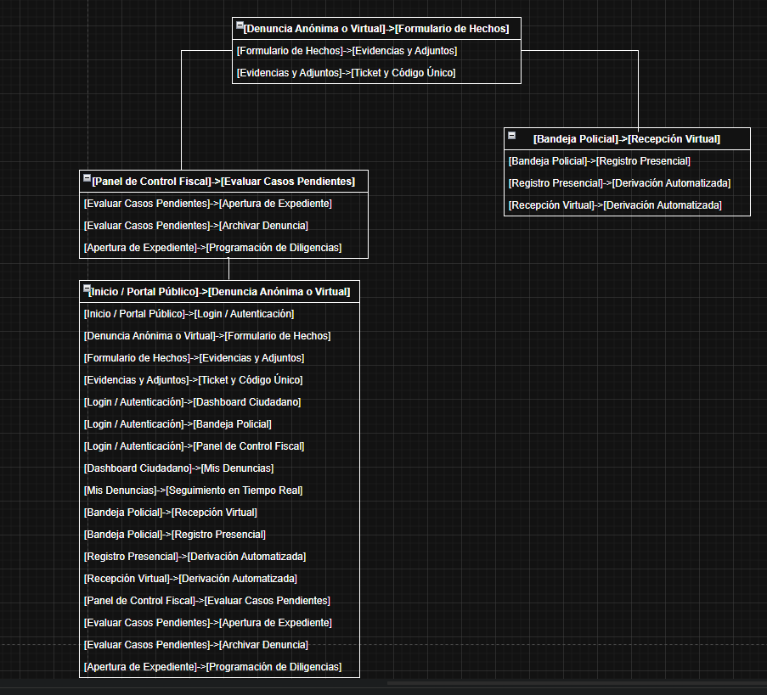
- Componentes Principales y su Comunicación
La interacción sigue el patrón arquitectónico de tres capas limpias independientes:
- Capa de Presentación (Frontend): Las interfaces de usuario (Web/Móvil) capturan las entradas de datos, validan formatos locales (ej. que el DNI tenga 8 dígitos) y renderizan dinámicamente los estados de las denuncias transformando el JSON recibido en componentes visuales.
- Capa de Lógica de Negocio (Backend API): Centraliza la lógica transaccional. Recibe los requerimientos de la capa de presentación, ejecuta la lógica de asignación de fiscales de turno, gestiona las alertas de plazos procesales y llama a procedimientos almacenados.
- Capa de Persistencia (Base de Datos): Representada por Microsoft SQL Server, recibe las sentencias SQL optimizadas desde el Backend, bloquea registros de forma concurrente y asegura la inmutabilidad de la información judicial.

3.3.3. Gestión de Datos en Red
Sincronización y Persistencia de Datos
Debido a que el registro de denuncias no puede perderse bajo ningún escenario (por implicaciones legales y penales), el sistema implementa una política de Persistencia Inmediata Síncrona cuando hay conectividad.
Sin embargo, para la aplicación móvil ciudadana y el uso policial en zonas con baja cobertura de red (áreas rurales de la región), se incorpora un mecanismo Offline-First:
- Cuando el dispositivo pierde conexión, las denuncias en borrador se persisten localmente en una base de datos embebida ligera y cifrada (SQLite / Hive).
- Una vez que el dispositivo detecta el restablecimiento de la red, un servicio en segundo plano (Worker) sincroniza síncronamente los registros locales hacia la API central, validando que no se duplique el Código Único de Denuncia.
Control de Concurrencia y Comunicación Asíncrona
- Comunicación Asíncrona: El backend utiliza colas de mensajería asíncronas (ej. RabbitMQ o funciones asíncronas nativas) para tareas pesadas que no deben congelar la experiencia del usuario, tales como: el envío masivo de notificaciones por correo electrónico a los ciudadanos, la generación automatizada de reportes PDF de denuncias o la subida de videos de evidencias pesados a repositorios de almacenamiento (S3).
- Control de Concurrencia: Para evitar el "problema de la actualización perdida" (por ejemplo, si dos asistentes fiscales intentan modificar el estado o programar una diligencia sobre el mismo expediente al mismo tiempo), la base de datos implementa Concurrencia Optimista. Cada registro de la tabla tbl_Expediente incluye una columna de control de versión o timestamp; si un usuario intenta guardar cambios sobre una versión desactualizada, el sistema rechaza la transacción y le solicita actualizar la vista.

3.3.4. Seguridad en Red y Móviles
Autenticación y Autorización
- Autenticación (JWT + MFA): El acceso de los funcionarios (Policías y Fiscales) requiere autenticación de doble factor (MFA) enviando un código temporal (OTP) a sus correos institucionales. Al loguearse con éxito, el backend firma un token JWT cifrado con una clave secreta del servidor. Este token expira automáticamente tras 30 minutos de inactividad para prevenir secuestros de sesión en terminales públicos.
- Autorización (RBAC): Cada endpoint del Backend está protegido por un middleware de control de acceso basado en roles. Si un token con rol Ciudadano intenta realizar una petición hacia una ruta de asignación de expedientes (/api/v1/expedientes/asignar), el servidor bloquea la solicitud de forma inmediata retornando un estado 403 Forbidden y registrando el intento sospechoso en una bitácora de auditoría.
Mecanismos de Cifrado y Protección de Datos
- Datos en Tránsito: Toda la comunicación entre clientes y servidores sin excepción está obligada a usar HTTPS mediante el uso de TLS 1.3 con algoritmos de cifrado fuertes (AES-256-GCM). Se configuran directivas HSTS (HTTP Strict Transport Security) en el servidor para evitar que degraden la conexión a HTTP simple.
- Datos en Reposo: En la aplicación móvil, los datos locales temporales se protegen mediante el llavero del sistema (Keystore en Android / Keychain en iOS). En el servidor, las contraseñas de los usuarios se cifran utilizando la función hash adaptativa BCrypt con un factor de costo elevado, impidiendo su lectura incluso ante una vulneración directa a la base de datos.

3.3.5. Justificación Técnica
Selección del Enfoque en Relación con el ODS 16 y el Usuario Final
El ODS 16 busca promover sociedades justas, pacíficas e inclusivas a través de instituciones eficaces y transparentes. La elección de un sistema híbrido/web descentralizado ataca directamente los dolores identificados en el proyecto:
- Inclusión Ciudadana: La aplicación móvil híbrida y el portal web ligero reducen las barreras de acceso. Un ciudadano víctima de corrupción o delincuencia ya no depende del arbitrio o rechazo en una comisaría física; puede registrar los hechos inmediatamente de forma virtual, democratizando el acceso a la justicia.
- Transparencia Institucional: Al conectar los sistemas de la policía y fiscalía mediante una arquitectura en red coordinada, se elimina la opacidad, la pérdida manual de expedientes y los plazos vencidos por olvido, forzando la eficiencia administrativa exigida por el ODS.
Ventajas y Limitaciones del Diseño Elegido
Ventajas:
- Interoperabilidad Eficiente: El diseño basado en API REST descentraliza las capas, permitiendo que en el futuro el sistema se conecte fácilmente con los servicios web de la RENIEC o el Poder Judicial sin rehacer la aplicación.
- Actualización Centralizada: Al usar una SPA para la gestión web interna, cualquier cambio o mejora en las interfaces de las fiscalías se despliega instantáneamente en los navegadores de los usuarios sin interrumpir el servicio ni requerir reinstalaciones de software pesado de escritorio.
- Bajo Consumo de Recursos: La arquitectura híbrida en móviles reduce los costos de mantenimiento a la mitad para las entidades públicas, permitiendo actualizaciones simultáneas en Android y iOS.
Limitaciones:
- Dependencia de Conectividad para Actualizaciones en Tiempo Real: Aunque el sistema cuenta con características offline para guardar borradores, el flujo legal crítico de derivación automática de una denuncia al fiscal de turno requiere obligatoriamente internet activo para ejecutarse.
- Curva de Aprendizaje en la Administración Pública: La transición de procesos en papel a una interfaz web asíncrona y automatizada requiere un plan estricto de capacitación y gestión del cambio para el personal policial y administrativo de mayor edad.
_

